Manual de Usuario - Tickets (APEX PC + Ionic) — SYWORK
Aplicativo / Sistema: Tickets (APEX PC + Ionic)
Tipo de Documento: Manual de Usuario
Empresa / Cliente: SYWORK
Versión: 1.0
Fecha: 06/08/2026
Estado: Aprobado

Aplicativo TICKETS
Descripción general del aplicativo
El aplicativo Tickets es una solución tecnológica desarrollada para gestionar de forma integral las solicitudes de mantenimiento dentro de la organización. Su propósito es centralizar el registro, seguimiento y control de requerimientos relacionados con fallas, incidencias y oportunidades de mejora en equipos, activos, edificaciones e infraestructura, facilitando la comunicación entre los usuarios solicitantes y las áreas responsables de atención.
La aplicación hace parte del ecosistema de gestión de mantenimiento y se encuentra integrada con Oracle ERP Cloud, permitiendo que los tickets registrados se conviertan, cuando corresponde, en órdenes de trabajo de mantenimiento, garantizando la continuidad del proceso operativo y la trazabilidad desde la solicitud inicial hasta la ejecución y cierre de las actividades.
Los usuarios pueden registrar tickets asociados a los activos existentes en el ERP, clasificarlos según prioridad, tipo de servicio y condición operativa del activo, además de complementar la información mediante comentarios y archivos adjuntos como imágenes, documentos, videos o evidencias técnicas. Las solicitudes son direccionadas automáticamente al coordinador responsable según la especialidad requerida, optimizando su asignación y atención.
Por su parte, los coordinadores cuentan con funcionalidades para gestionar cada requerimiento, incluyendo su aprobación, redirección, rechazo, ejecución o generación de órdenes de trabajo en Oracle ERP Cloud. Asimismo, la aplicación permite realizar seguimiento en tiempo real al estado de cada ticket, mantener un historial completo de las actuaciones realizadas y registrar la conformidad y calificación del servicio por parte del solicitante una vez finalizada la atención.
Como complemento, el aplicativo incorpora un sistema automatizado de notificaciones por correo electrónico que mantiene informados a los usuarios y responsables durante todo el ciclo de vida del ticket. Estas notificaciones se generan en eventos como la creación, asignación, redirección, rechazo, actualización de estado, generación y cierre de órdenes de trabajo, proporcionando mayor visibilidad del proceso y un adecuado control sobre cada solicitud.
Gracias a su integración con Oracle ERP Cloud y a sus capacidades de gestión, seguimiento y comunicación, el aplicativo Tickets constituye una herramienta fundamental para optimizar la administración de solicitudes de mantenimiento, mejorar la coordinación entre las diferentes áreas de la organización y fortalecer la trazabilidad y eficiencia de los procesos de atención.
Casos de uso

Caso de Uso | Rol/realiza la acción | Descripción | Condición previa | Resultado
Iniciar sesión | Usuario Solicitante / Coordinador | El usuario accede a la aplicación mediante credenciales autorizadas. | Tener cuenta habilitada por TI. | Acceso al sistema.
Consultar Infocenter | Usuario Solicitante / Coordinador | Permite visualizar tickets creados y tickets asignados al área. | Usuario autenticado. | Visualización de tickets.
Crear Ticket | Usuario Solicitante | Permite registrar una nueva solicitud de servicio. | Usuario autenticado. | Ticket creado y enviado al área seleccionada.
Seleccionar Área | Usuario Solicitante | Permite definir el área responsable del ticket. | Estar creando ticket. | Área asociada al ticket.
Seleccionar Prioridad | Usuario Solicitante | Define prioridad según criticidad o tiempo esperado de atención. | Estar creando ticket. | Prioridad asignada.
Seleccionar Fecha Requerida | Usuario Solicitante | Define fecha esperada de atención. | Estar creando ticket. | Fecha registrada.
Filtrar organizaciones | Usuario Solicitante | Acción opcional que permite filtrar organizaciones para facilitar selección de activos. | Estar creando ticket. | Filtrar organizaciones y solo aparecen activos de dichas organizaciones en la selección.
Seleccionar Activo | Usuario Solicitante | Asociar ticket a un activo registrado en ERP. | Estar creando ticket. | Activo asociado.
Indicar Presenta Fallo | Usuario Solicitante | Permite indicar si el activo presenta falla. | Estar creando ticket. | Estado de falla registrado.
Adjuntar Archivos | Usuario Solicitante / Coordinador | Adjuntar imágenes, videos, PDF u otros soportes. | Ticket en edición o creación. | Archivos asociados al ticket.
Extender Descripción con el campo detalles | Usuario Solicitante | Agregar información adicional del requerimiento en un campo adicional por debajo de la información de activos. | Estar creando ticket. | Comentarios adicionales guardados.
Guardar o finalizar creación de Ticket | Usuario Solicitante | Envía ticket al flujo de atención. | Ticket diligenciado correctamente. | Ticket disponible para gestión.
Gestionar Ticket | Coordinador | Permite editar y administrar tickets del área. | Ticket asignado al área del coordinador. | Ticket actualizado.
Redirigir Ticket | Coordinador | Reasignar ticket a otra área responsable. | Ticket abierto o en estado Ticket Creado. | Ticket enviado a nueva área.
Cambiar Estado del Ticket | Coordinador | Modificar estado operativo del ticket. | Ticket en gestión. | Estado actualizado.
Rechazar Ticket | Coordinador | Rechazar ticket indicando motivo y comentario. | Ticket en gestión. | Ticket rechazado.
Crear Orden de Trabajo (OT) | Coordinador | Generar OT en ERP a partir del ticket. | Ticket aprobado para ejecución. | OT creada en ERP.
Ejecutar Ticket | Coordinador | Cerrar ticket sin crear OT. | Ticket de atención simple. | Ticket ejecutado y cerrado.
Cerrar Ticket por OT | ERP de Mantenimiento | Cierre automático del ticket cuando la OT finaliza. | OT cerrada en ERP. | Ticket cerrado automáticamente.
Establecer conformidad del Ticket | Usuario Solicitante | Evaluar atención del ticket mediante selección de campo booleano que indica si se recibe a conformidad (Sí/No) y comentarios. | Ticket cerrado. | Calificación registrada.
Enviar notificaciones | Tickets | En cada etapa se envían notificaciones por correo a todos los interesados: Creación, Ejecución, Creación de OT, Cambio de área y Rechazo. | Realizar acciones con los tickets. | Notificación vía correo enviada.
Creación automática en caso de no conformidad | Tickets | Creación automática de un Ticket a partir de un Ticket anterior calificado como no conforme. | Ticket calificado como no conforme | Se crea nuevo Ticket referenciando el Ticket no conforme
Consultar Información Adicional | Usuario Solicitante / Coordinador | Ver comentarios, calificaciones y datos históricos. | Ticket existente. | Información visualizada.

Guía de uso Tickets de escritorio
Acceso:
Digitar información de acceso
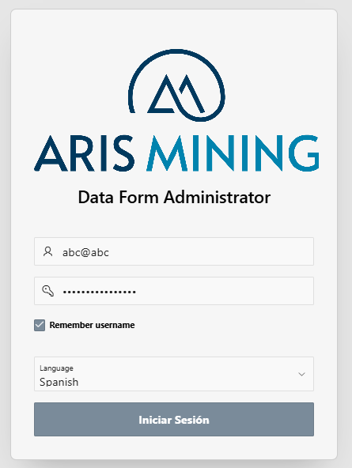

Clic en el menú “Ampliar/Contraer navegación”
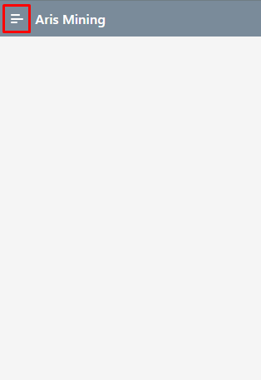

Clic en la sección de “Personalizadas”

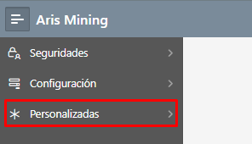

Clic en la flecha de desplegar del submenú de “Tickets”
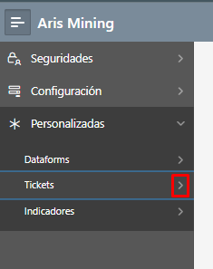

Clic en “Infocenter” (Pantalla donde pueden ver los tickets creados por ustedes y los tickets que han sido enviados a su área)
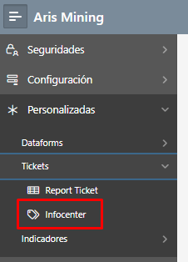
Infocenter

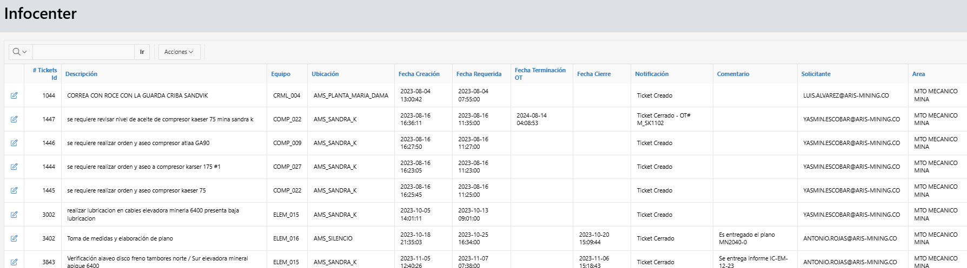

Seguridades de áreas y activos
La aplicación cuenta con una configuración de seguridades que limita las áreas de servicio y los activos que puede seleccionar cada usuario de acuerdo con las organizaciones de mantenimiento que tenga asociadas.
Con esta configuración, cada usuario solo podrá visualizar y seleccionar las áreas y los activos correspondientes a las organizaciones vinculadas.

Configuración de organizaciones por área
Para realizar la configuración de las áreas, el usuario debe contar con perfil Administrador.
Para ingresar a esta configuración debe seguir la siguiente ruta:
Configuración > Lista de valores > Área de servicio

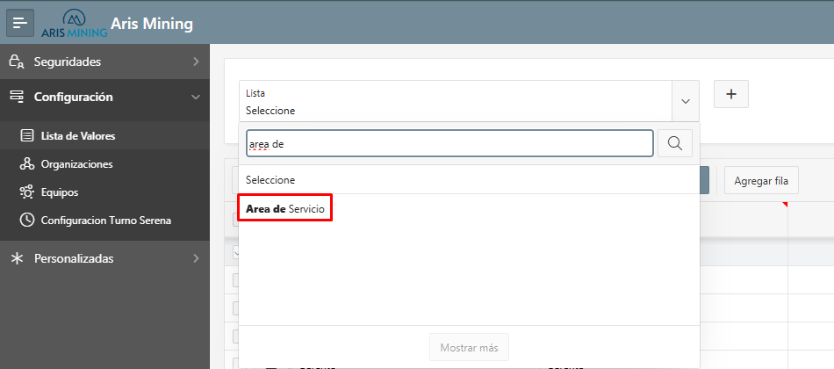

Dentro de la lista de valores de Área de servicio se encuentran los siguientes campos:
- Nombre: corresponde al nombre del área de servicio.

- Descripción: contiene información adicional sobre el área.

- Documento: indica si el área estará disponible para ser seleccionada dentro de la aplicación de Tickets. Para habilitar el área se debe registrar el valor “1” en este campo.

- Organización: permite asociar el área de servicio a una o varias organizaciones de mantenimiento.

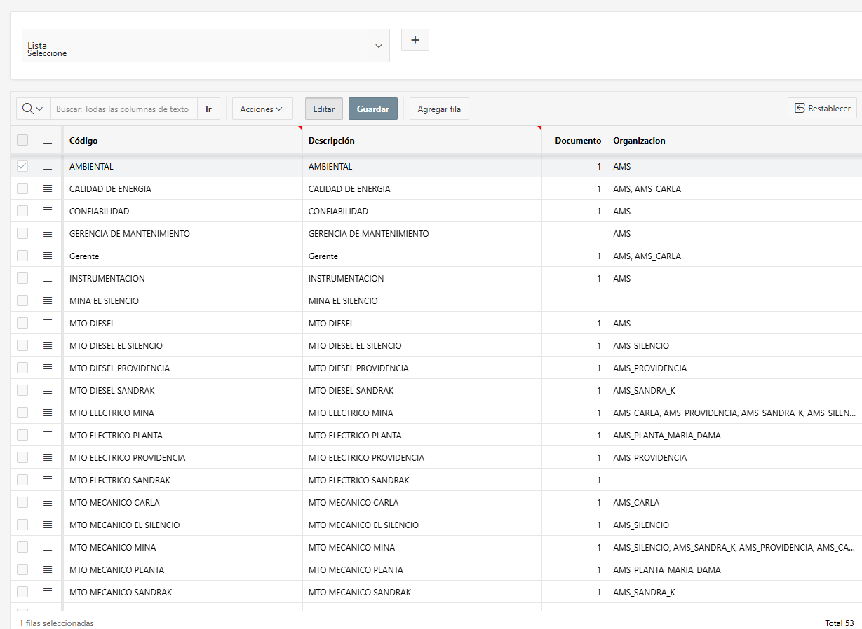

Para asociar las organizaciones se debe seleccionar el área correspondiente y dar clic en la opción de configuración de organizaciones, que sería equivalente a dar clic al campo de "Organización” de alguna línea. Esta acción mostrará una lista de selección en la que se podrán asociar una o varias organizaciones de mantenimiento al área.

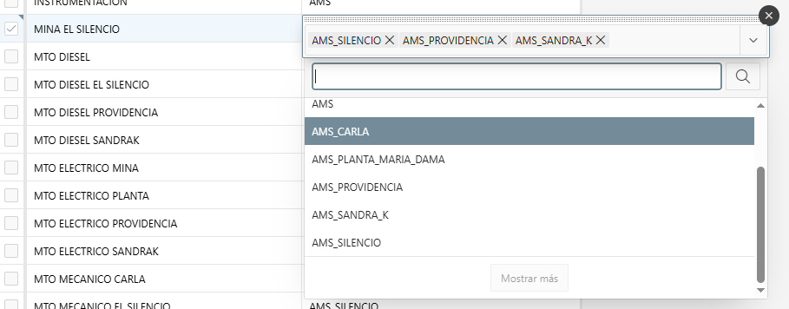

Las áreas pueden asociarse directamente a una organización específica o pueden configurarse como áreas transversales para una operación. Para facilitar esta configuración se pueden crear identificadores personalizados que contengan un grupo de organizaciones.
La aplicación de Tickets permite configurar las áreas de servicio de acuerdo con la estructura organizacional y operativa de la compañía. Cada área puede asociarse directamente a una organización de mantenimiento específica o definirse como un área transversal disponible para varias organizaciones pertenecientes a una misma operación.
Para facilitar esta administración, la aplicación permite crear identificadores personalizados que agrupen múltiples organizaciones. Estos identificadores representan una operación, unidad de negocio o conjunto organizacional y permiten relacionar un área de servicio con todas las organizaciones incluidas en el grupo mediante una sola selección.
Cuando un área se encuentra asociada a uno de estos identificadores, se considera transversal para la operación correspondiente. En consecuencia, cualquier usuario que tenga acceso al menos a una de las organizaciones incluidas en el identificador podrá visualizar y seleccionar dicha área durante la creación o gestión de un ticket.
Esta funcionalidad simplifica la parametrización de las áreas de servicio, ya que evita que el usuario Administrador deba asociar individualmente cada organización de mantenimiento. También garantiza que las áreas sean visibles únicamente para los usuarios que pertenecen a la operación o estructura organizacional correspondiente.

Configuración de organizaciones por usuario
Una vez configuradas las organizaciones correspondientes a cada área, el usuario Administrador debe verificar las organizaciones asignadas a cada usuario.
Para realizar esta configuración debe seguir la siguiente ruta:
Seguridades > Usuarios
Dentro de esta pantalla se debe buscar el usuario que será configurado y dar clic en el hipervínculo ubicado a la izquierda del registro.
Esta acción abrirá la ventana emergente de configuración del usuario.

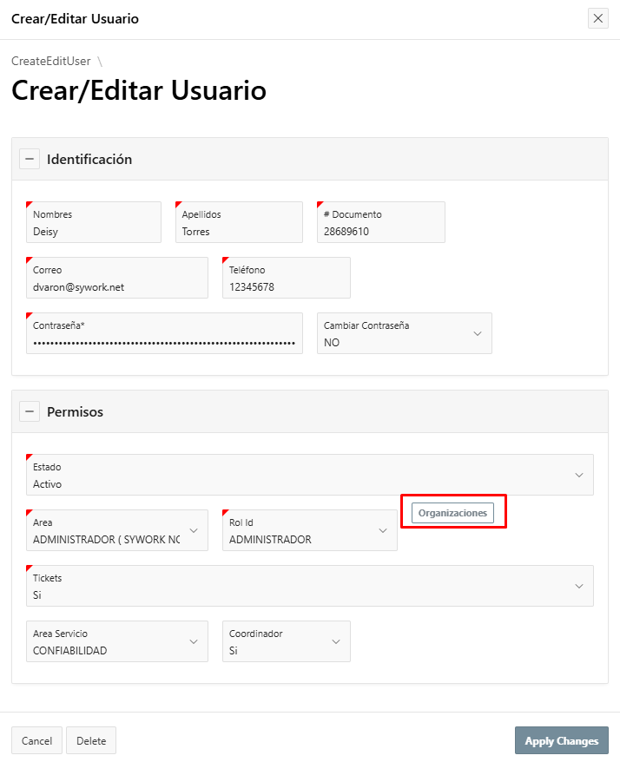
Dentro de esta ventana se debe dar clic en la opción “Organizaciones”.

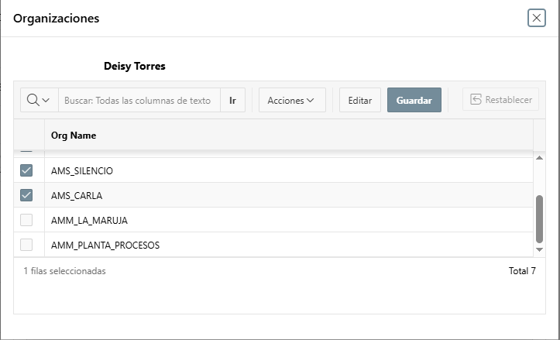

Posteriormente, se deben seleccionar las organizaciones de mantenimiento a las que tendrá acceso el usuario y guardar los cambios realizados. Las organizaciones asignadas deben corresponder con la operación, ubicación y responsabilidades del usuario. De esta manera, la aplicación garantiza una gestión segmentada y segura de la información, permitiendo que cada usuario visualice únicamente las áreas de servicio, activos y tickets relacionados con las organizaciones para las cuales se encuentra autorizado.

Flujo de proceso general de la aplicación:

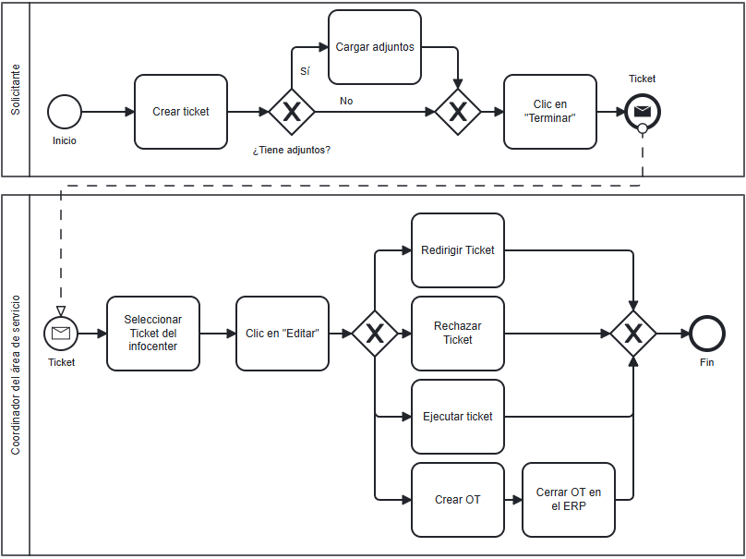

Crear ticket:
En la parte superior derecha del Infocenter hay un botón llamado “Crear ticket” si se da clic en este accederá al menú de creación de ticket.

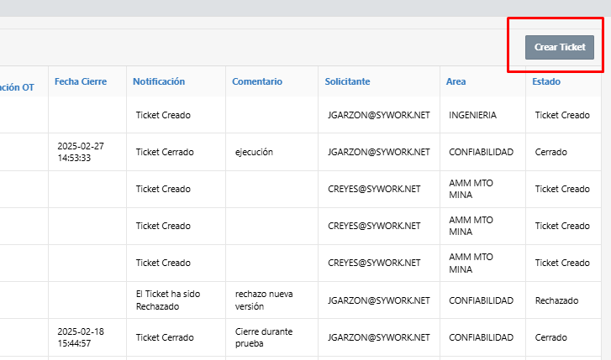

Este es el menú de creación del Ticket

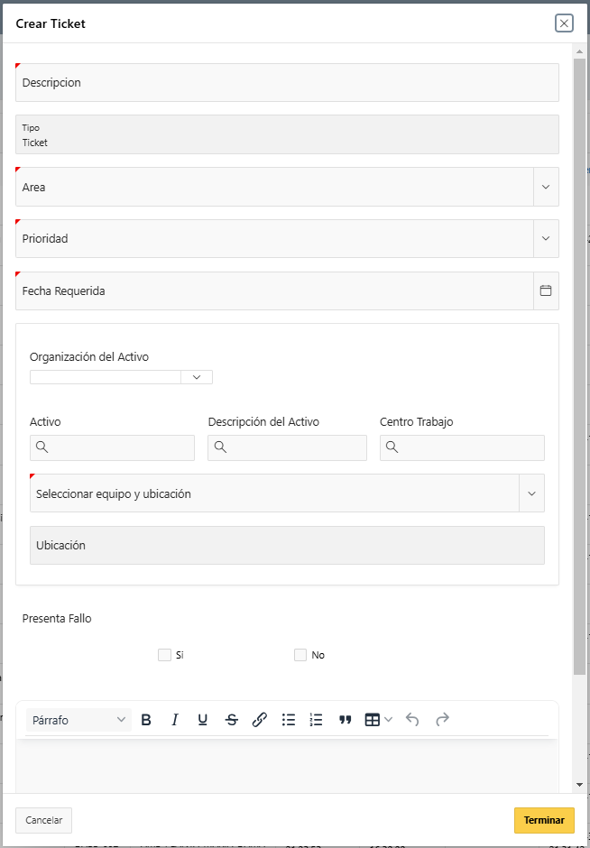
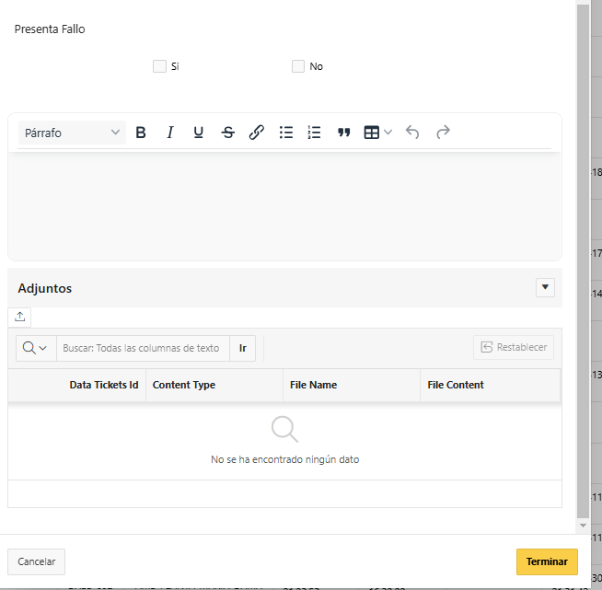

En este menú se encuentran los siguientes campos para diligenciar todos los campos con (*) son obligatorios:
- Descripción (*): una descripción de máximo 100 caracteres sobre el motivo del ticket.

- Area (*): es el área a la que será dirigida el Ticket, cada área tiene al menos un coordinador o aprobador de Ticket. Una vez el ticket ha sido enviado, todos los coordinadores de esta área podrán verlo y gestionarlo. Para seleccionar un área se debe dar clic en la flecha para desplegar la lista de áreas:

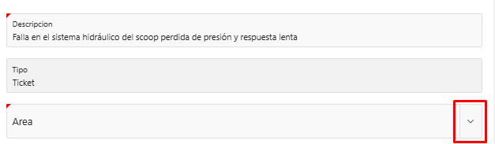

Una vez desplegada la lista se puede usar la barra de búsqueda para que por medio de palabras claves se pueda encontrar el área de servicio deseada. Entonces, pueden digitar y luego para buscar se debe dar clic en la lupa.
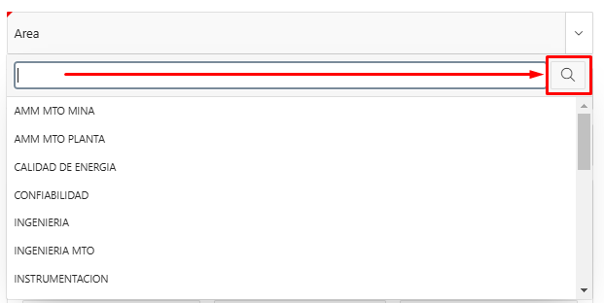

También se puede desplazar hacia abajo para buscar el área deseada y dar click en el botón de “mostrar más” para ver la totalidad de las áreas.

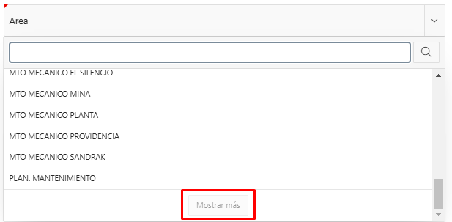

El número de áreas y sus nombres pueden variar en el tiempo.

- Prioridad (*): este campo es una lista desplegable en la que el usuario debe establecer una prioridad que tiene una relación con el tiempo aproximado en el que se espera la solución de la falla. En este campo se puede igualmente buscar y seleccionar como en el anterior. El listado de prioridades es personalizable.

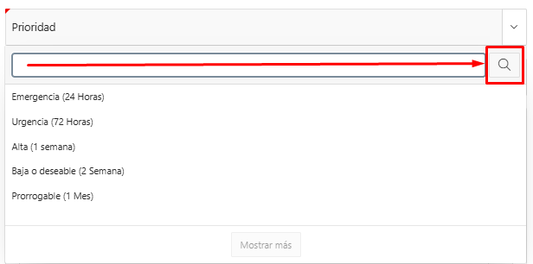

- Fecha requerida (*): Este campo de tipo calendario permite al usuario establecer la fecha exacta en la que el Ticket debe ser atendido. Para usar este campo el usuario debe dar clic en el ícono de calendario, cuando se despliega el calendario debe seleccionar el año, el mes y el día en el que se requiere la atención del ticket. Por defecto el sistema muestra el día mes y año actual.

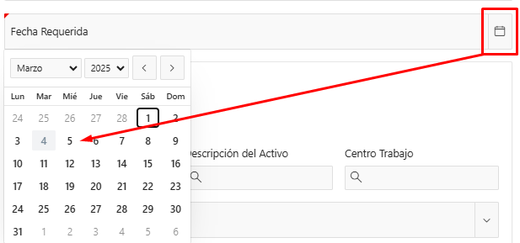

- Activo (*): Este campo les permite a los usuarios dirigir el Ticket a un equipo registrado en el ERP en el módulo de mantenimiento, cabe mencionar que en esta lista hay maquinaria y equipos lógicos como es el caso de las locaciones. La aplicación de Tickets está integrada con el ERP de tal forma que cualquier cambio de localización o desactivación de los activos se ve reflejada en la lista de los activos de Tickets. Al igual que los otros campos con listas desplegables tiene una barra de búsqueda integrada que nos permite buscar por palabras clave.

En la lista se puede ver la información concatenada de los activos: empezando por el número de activo, seguido de la descripción del activo, luego viene la organización donde se encuentra el activo y finalmente la ubicación.

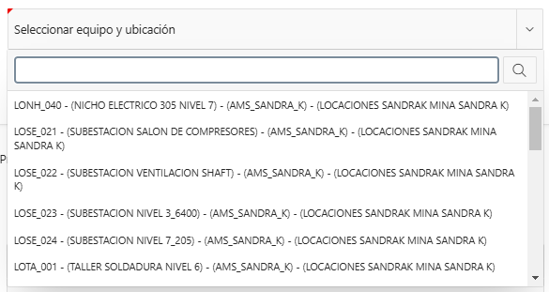

La búsqueda por palabra clave dentro de un solo campo de búsqueda puede ser engorrosa para esto se desarrollaron los filtros que nos permiten filtrar por organización, número de equipo, centro de trabajo o descripción, de esta manera se disminuyen los registros mostrados en la lista desplegable y se facilita la búsqueda. Se recomienda siempre seleccionar la organización y si se va a buscar usando los campos de activo, descripción o centro de trabajo.

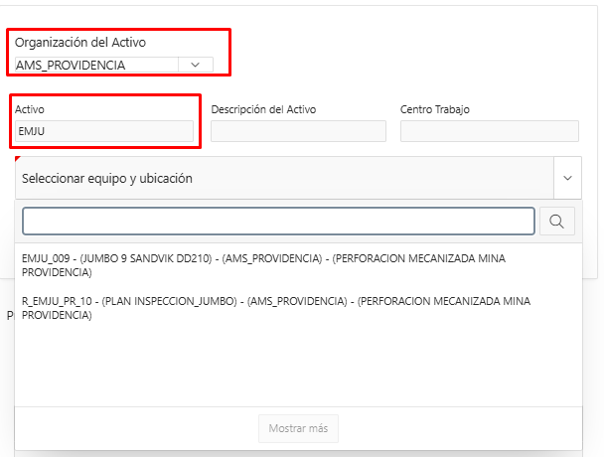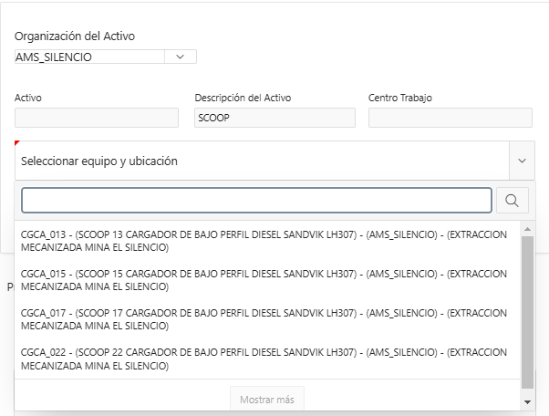

- Presenta fallo: Este campo es una casilla de selección en la cual el usuario va a indicar si el activo presenta falla en el momento.

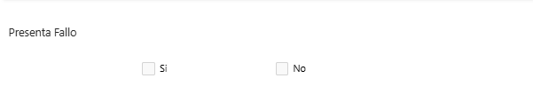

Asociar adjuntos
Todos los Tickets permiten gestionar archivos adjuntos (Imágenes, videos, PDF, Excel, etc.) que complementan la explicación de la incidencia. Para agregar un adjunto el usuario debe dar clic en el icono de despliegue mostrado en la imagen:

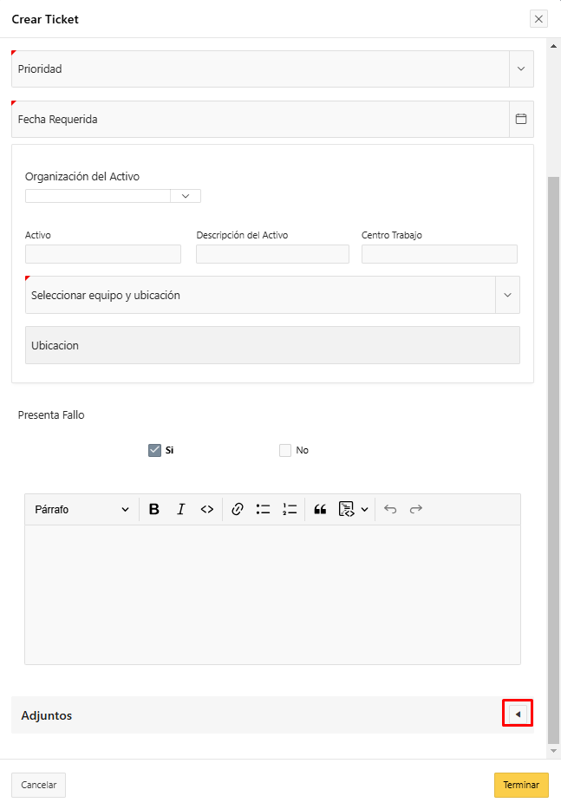

Posteriormente se debe dar clic en el botón de “Cargar”

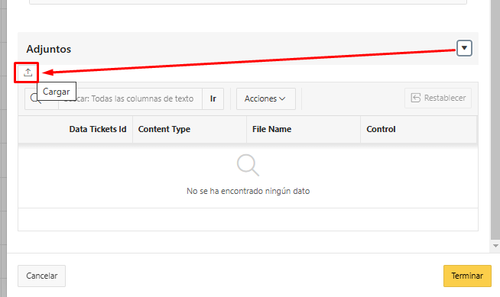

Esta acción abrirá una ventana emergente en la que podremos arrastrar los archivos o dar clic en el botón de Seleccionar archivo
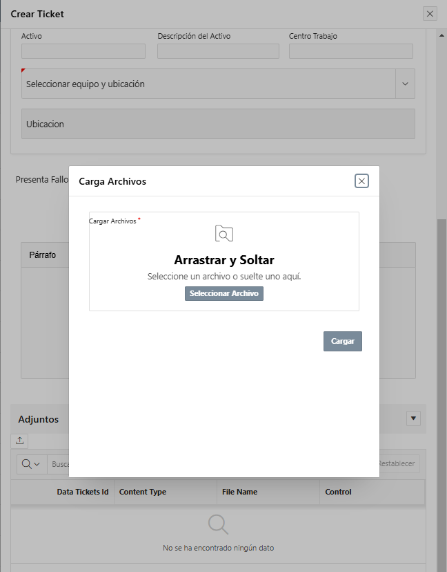
Luego de asociar el archivo se procederá a dar clic en el botón de cargar esto desencadenará una acción de espera mientras el archivo es cargado y se le impedirá al usuario interrumpir el proceso con el fin de garantizar la carga correcta de los archivos. Una vez termina este proceso la ventana emergente se cierra y nos lleva de nuevo al ticket.

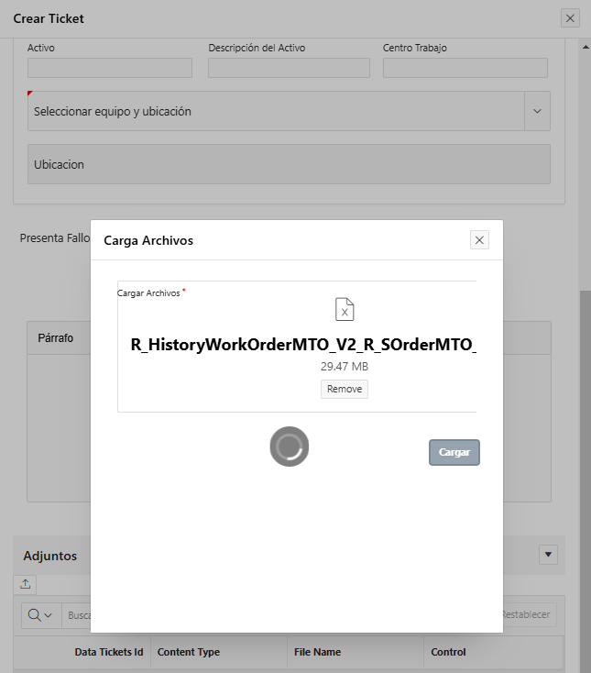

Para ver el adjunto no se debe realziar ninguna acción se actualiza automáticamente, en caso de que se debe dar click en el Botón “Ir” para actualizar los archivos cargados hasta el momento.

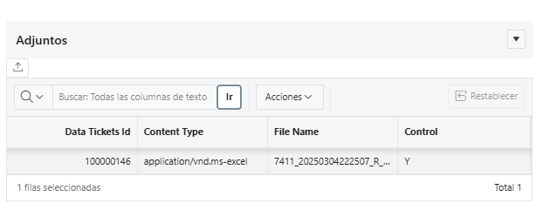

Extender descripción del ticket
Si se desea ser más específico con la descripción hay un espacio en el que se puede ampliar la descripción y está debajo de la sección de “Presenta fallo”. En este espacio se pueden brindar detalles necesarios con un máximo de 240 caracteres.

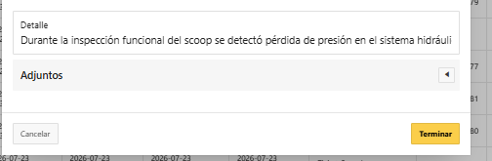

Terminar Ticket y visualizar Ticket creado
Para enviar un Ticket a gestión por parte de los coordinadores se debe dar clic en el botón amarillo al final de la ventana emergente de crear ticket “Terminar”.

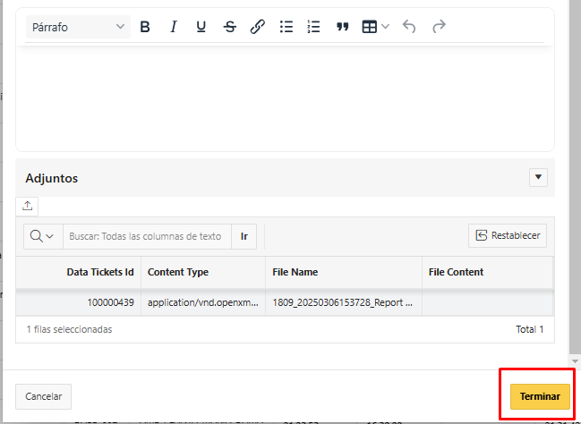

Gestionar ticket:
Solo los usuarios Coordinadores del área de servicio a la que fue dirigida un ticket pueden gestionarlo. Es decir, los coordinadores o aprobadores de Tickets, pueden redirigir el Ticket, rechazarlo, ejecutarlo o crear una orden de trabajo a partir del Ticket.
Para gestionar el Ticket, el usuario debe estar en el infocenter y dar clic en el botón de “Editar” que se encuentra a la izquierda del número del Ticket que se atenderá.

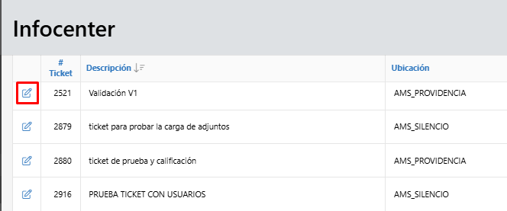

Al dar clic se abre una ventana emergente con la información del Ticket, los adjuntos y dos listas desplegables con las cuales el coordinador de Tickets puede interactuar: “Estado” y “Área”.
Redirigir Ticket
La lista desplegable de áreas, muestra todas las áreas de servicio mencionadas anteriormente en este documento. Al cambiar el área de servicio, el coordinador redirige el Ticket a la sección correspondiente para asegurar que sea atendido por el equipo adecuado.
Para redirigir el ticket debe dar clic en la flecha de despliegue.

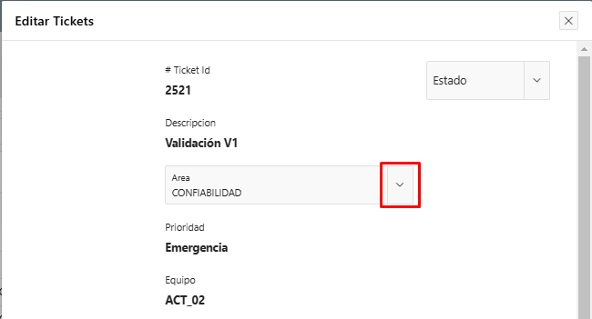

Seleccionar un área del listado
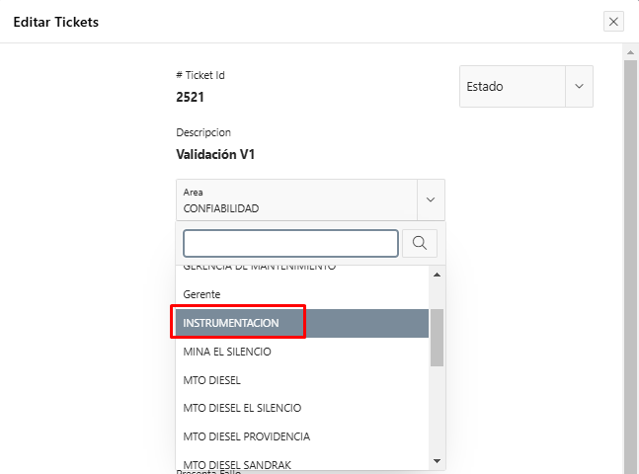

Dar clic en el botón guardar para redirigir el Ticket al área adecuada

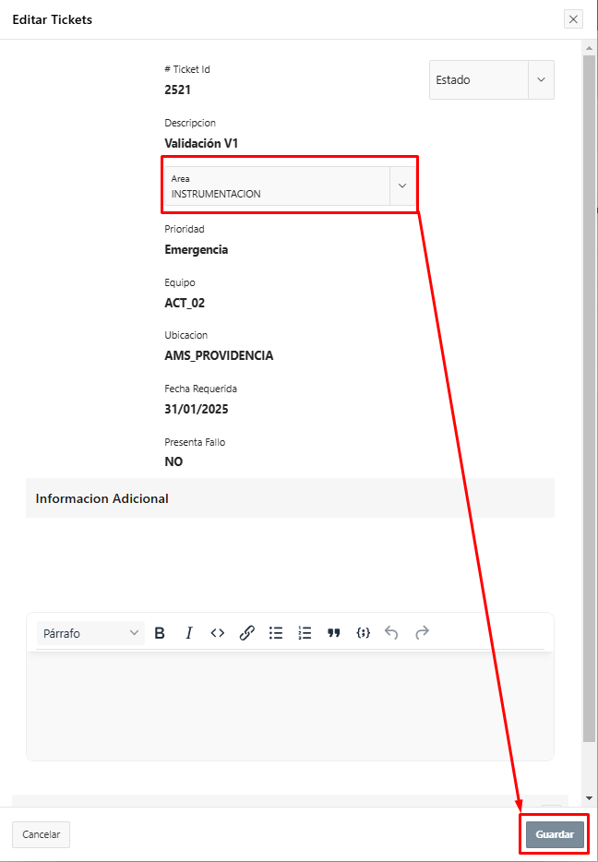

Cambiar estado del Ticket
Un coordinador o aprobador de tickets tiene la capacidad de modificar el estado de un ticket. Puede optar por rechazarlo, ejecutarlo o generar una orden de trabajo, la cual será creada en el ERP.
Rechazar Ticket
El coordinador de Tickets puede rechazar la solicitud de servicio bajo los siguientes motivos (cuya lista de motivos también es configurable):

Motivo de rechazo
Solicitante desistió de la solicitud
Requerimiento pedido en otro Ticket
Requerimiento atendido en otra OT
Fuera del alcance de esta área
Requerimiento no viable
No se entiende el requerimiento
Otro

Para rechazar el ticket debe dar clic en el botón de “editar” del ticket que se desee rechazar

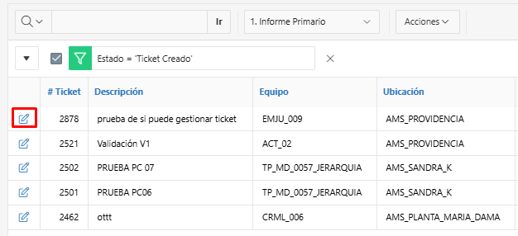

Clic en flecha de despliegue de la lista de estados

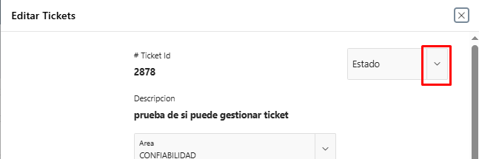

Seleccionar “Rechazar”

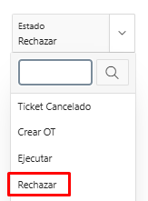
Clic en “Guardar”

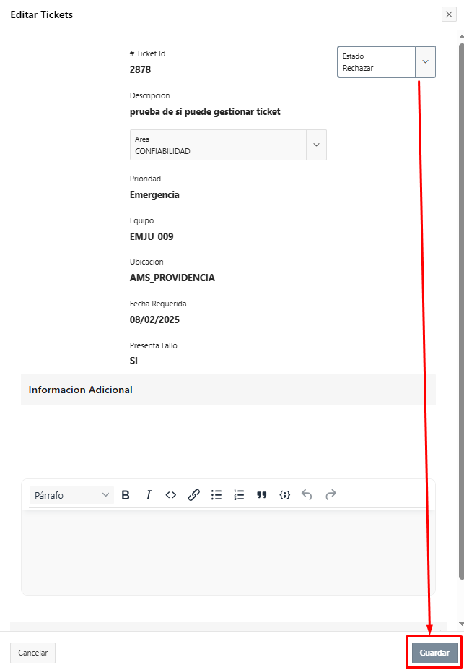

Se abre ventana emergente y se debe dar clic en la flecha de despliegue de los motivos de rechazo

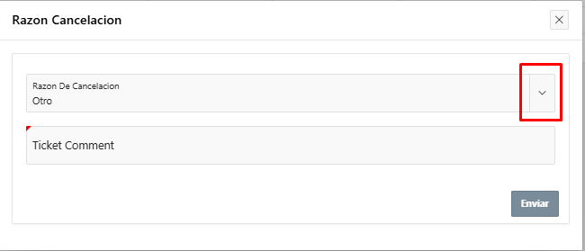

Seleccionar motivo de rechazo

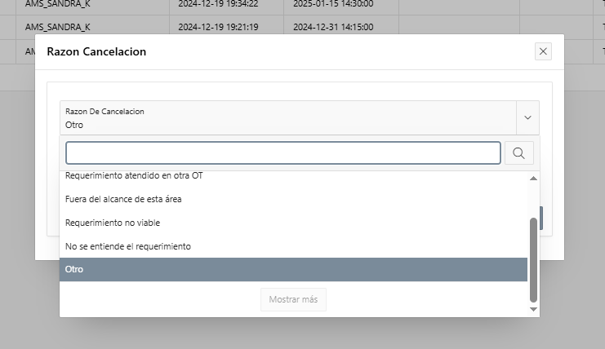

Clic en el espacio para el comentario de ticket y escribir el comentario

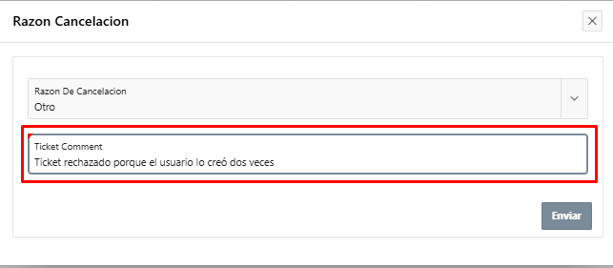
Clic en “Enviar”

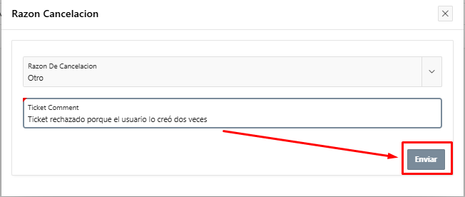

Crear Orden de trabajo (Crear OT)
Para atender un ticket en la mayoría de los casos el coordinador decide crear una OT a partir del ticket y que siga el flujo normal de mantenimiento. Cuando se cierre la OT se cerrará el Ticket.
Para crear una OT a partir de un ticket debe dar clic en el botón de “editar”

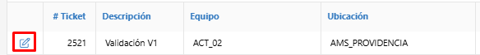

Clic en flecha de despliegue de la lista de estados

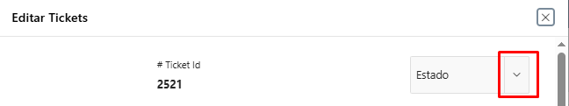

Seleccionar estado de “Crear OT”

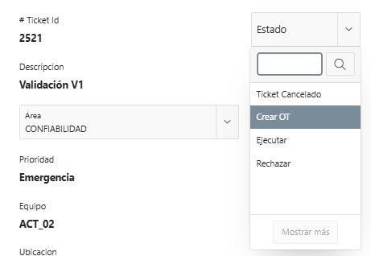

Clic en el botón “Guardar”

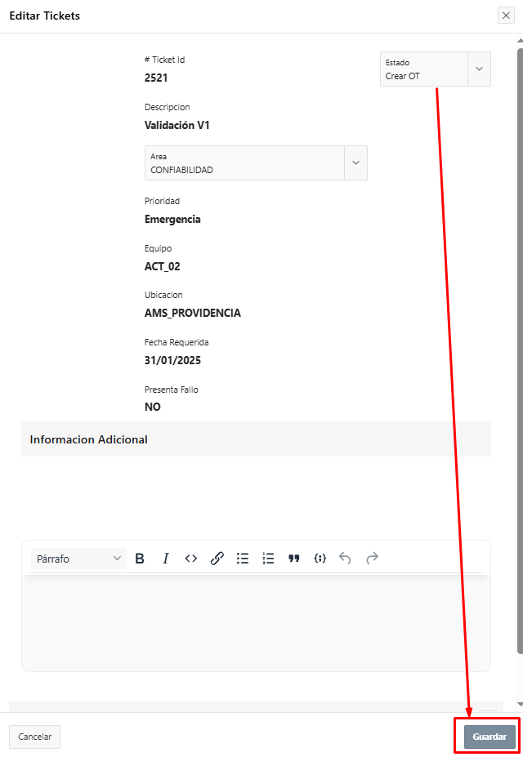

Ejecutar Ticket
No todos los tickets requieren una orden de trabajo. Sin embargo, si deben reportarse como ejecutados, este estado es ideal para minimizar la documentación de órdenes de trabajo en tareas de mantenimiento sencillas que no involucraron el uso de materiales de repuesto o tiempos considerables por parte de los trabajadores.
Para ejecutar un ticket directamente desde la aplicación debe dar clic en el botón de “editar”

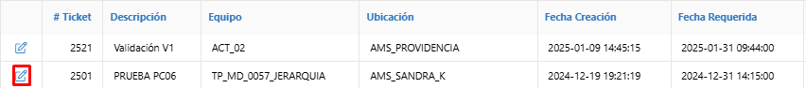

Clic en flecha de despliegue de la lista de estados

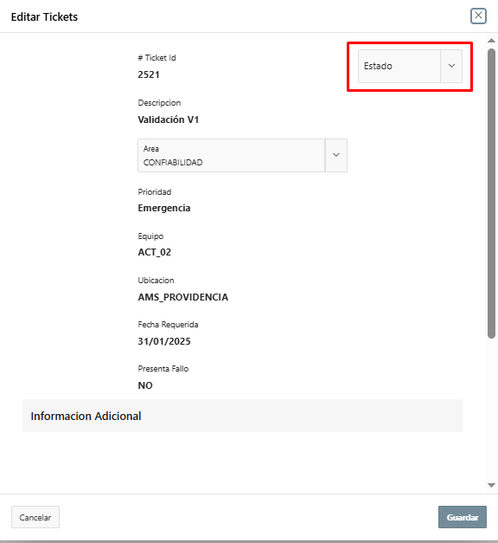

Clic en “Ejecutar”

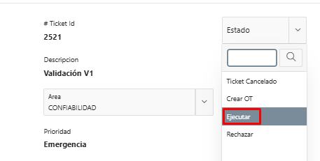

Clic en botón “Guardar”

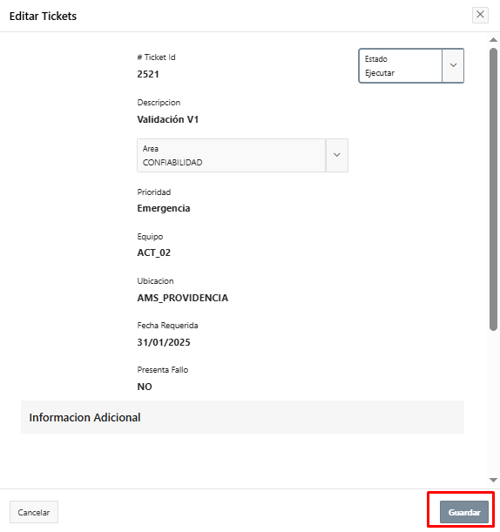

Se abre ventana emergente con el motivo de cierre. Digitar motivo de cierre y dar clic en botón “Enviar”

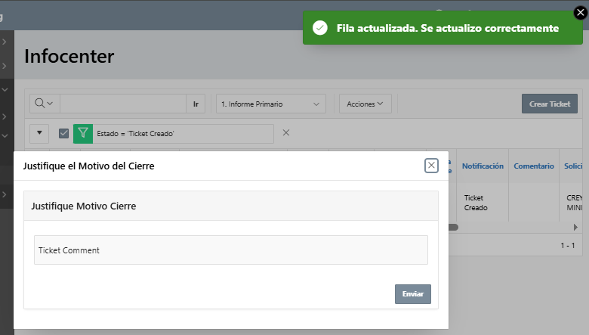

Configuración de comportamientos por área de servicio
Las áreas de servicio dentro de la aplicación pueden parametrizarse para ejecutar comportamientos diferenciados durante la gestión de los Tickets y la creación de órdenes de trabajo en Oracle ERP Cloud.
Esta capacidad permite definir reglas particulares según el área seleccionada, como la asignación automática del tipo y subtipo de la orden de trabajo, estados, responsables, prioridades u otras condiciones requeridas por la operación.
Por ejemplo, cuando un Ticket es dirigido al área de servicio Confiabilidad y posteriormente se genera una orden de trabajo, la aplicación puede configurarse para asignar automáticamente el tipo de orden “Preventivo” y el subtipo “Basado en condición”.
De esta manera, la solución se adapta a los procesos de cada cliente, estandariza la clasificación de las órdenes de trabajo y reduce la intervención manual y los posibles errores durante el registro de la información en el ERP.

Calificar Ticket
En este apartado es necesario definir el mecanismo de cierre y validación de la atención del Ticket. La aplicación ofrece dos alternativas de configuración, por lo que el cliente deberá seleccionar la que mejor se adapte a su proceso operativo:

Calificación del servicio: el usuario solicitante evalúa la atención recibida mediante una calificación por estrellas y un comentario de retroalimentación.
Recibido a conformidad: el usuario confirma si el servicio fue recibido a satisfacción (Sí/No), pudiendo registrar observaciones. Esta opción permite evidenciar formalmente la aceptación o no conformidad del trabajo realizado y puede utilizarse como criterio para el cierre definitivo del Ticket o para gestionar su reapertura, según las reglas de negocio definidas.
La decisión sobre cuál de estos mecanismos implementar deberá tomarse durante la etapa de parametrización del aplicativo, ya que determinará el comportamiento del proceso de cierre y la retroalimentación de las solicitudes de mantenimiento.

Calificación del servicio
Cuando el Ticket ha sido ejecutado el usuario puede calificar el ticket y enviar un comentario sobre la ejecución de la solicitud.
Para calificar un ticket debe dar clic en el botón de “editar” de un ticket que esté cerrado ya sea que haya sido ejecutado directamente desde la APP de ticket o que sea un ticket el cual tiene una OT asociada y esta fue cerrada desde el ERP.



Esta acción abre una venta emergente con la información de calificación que debe ser diligenciada
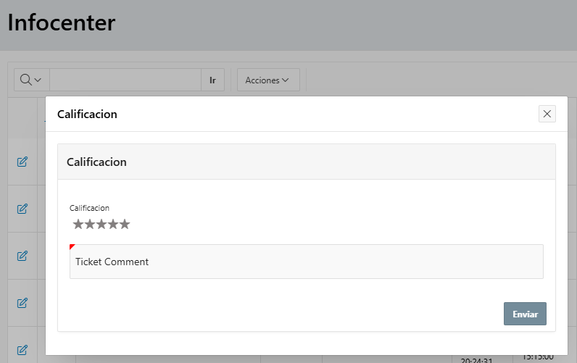

Debe dar clic sobre el número de estrellas que desee colocar a la ejecución del ticket

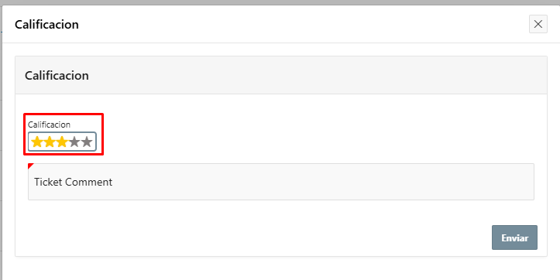

Y debe diligenciar el comentario de calificación en la siguiente casilla:

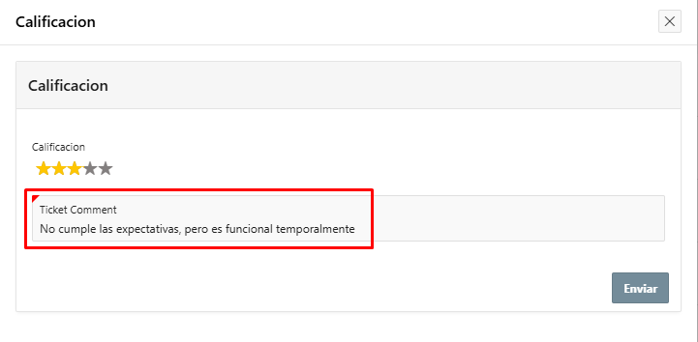

Finalmente, debe dar clic en enviar

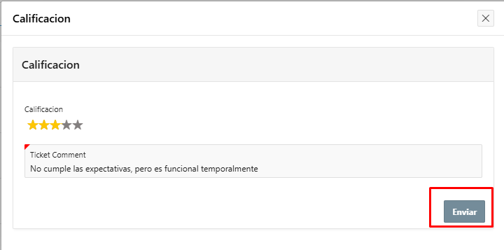

La calificación y el comentario se puede visualizar dentro del ticket en información adicional, cuando le damos clic en el botón editar.

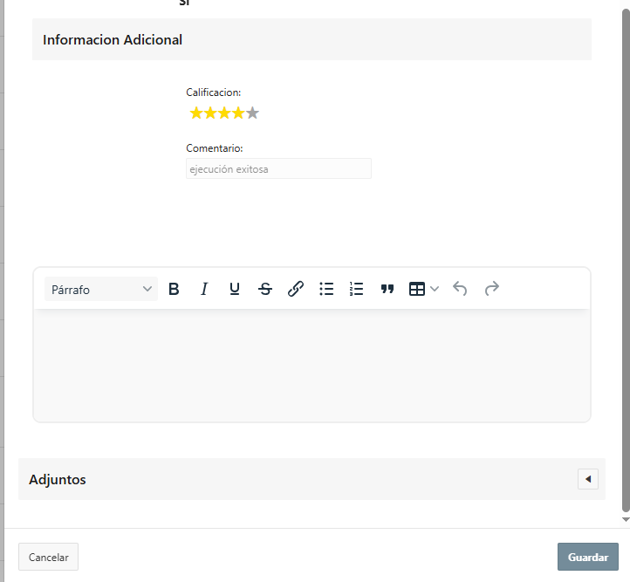

Recibido a conformidad:
Cuando el Ticket ha sido ejecutado el usuario puede recibir a conformidad el ticket y enviar un comentario sobre la ejecución de la solicitud.
Para calificar un ticket debe dar clic en el botón de “editar” de un ticket en estado pendiente de calificación ya sea que haya sido ejecutado directamente desde la APP de ticket o que sea un ticket el cual tiene una OT asociada y esta fue cerrada desde el ERP.
El usuario debe seleccionar si está o no conforme y escribir un comentario. En el siguiente caso el usuario responde que sí está satisfecho:
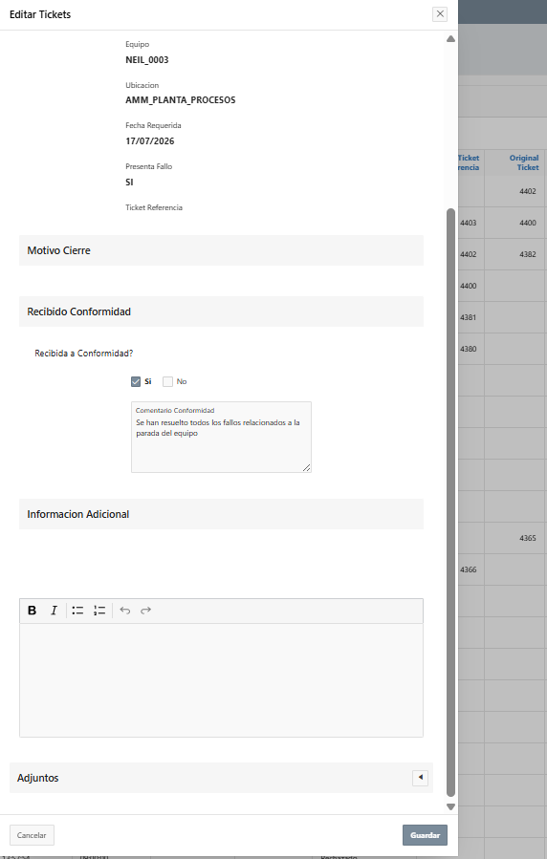

En este caso el reporte queda en estado cerrado y la información se guarda en el reporte de tickets.

En caso de responder que no se encuentra conforme y escribe un comentario explicando la razón:
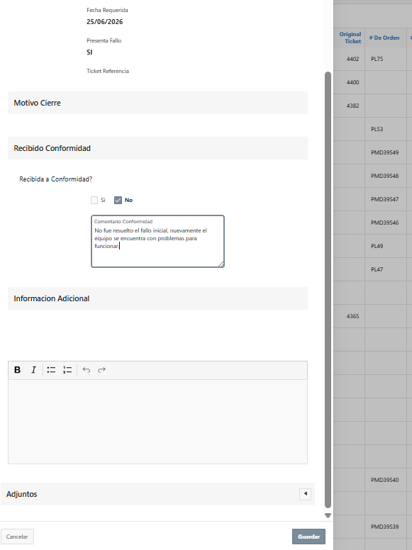
Se genera un nuevo Ticket de tipo “Ticket/No_conforme” vinculando el anterior:

Este Ticket se gestiona bajo el mismo flujo operativo que un Ticket creado manualmente, incluyendo el proceso de validación de recibido a conformidad por parte del solicitante. Si el usuario indica que el servicio no fue recibido a conformidad, la aplicación permite generar un nuevo Ticket relacionado con el este, conservando la trazabilidad completa entre todas las solicitudes asociadas.
Este mecanismo permite conformar una cadena de Tickets enlazados, en la que cada nuevo requerimiento mantiene la referencia al Ticket anterior y al historial de intervenciones realizadas. La cadena podrá extenderse tantas veces como sea necesario hasta que el solicitante confirme que el servicio fue recibido a conformidad, garantizando que ninguna solicitud se considere completamente resuelta mientras persista la inconformidad del usuario.
No obstante, el objetivo del proceso es lograr la solución definitiva del requerimiento en el menor número posible de intervenciones, evitando la generación de múltiples Tickets asociados mediante una gestión oportuna y de calidad desde las primeras atenciones.

